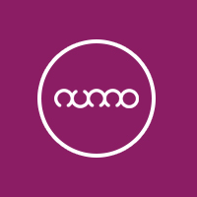

"Naše podjetje NUMO d.o.o. je mlad in inovativen team strokovnjakov s področja design inženiringa, ki za uveljavljanje lokalne in globalne naročnike realizira tehnološko zahtevne projekte s filozofijo design-to-function. Poleg zahtevnejših projektov, ki so podprti z UX dizajnom izdelujemo tudi aplikacije, spletne strani, animacije, celostne grafične podobe (za podjetja, dogodke, sejme,..) in oblikujemo različne “klasične” tiskovine (letna poročila, letaki, plakati, etikete, brošure,…).
K opravljanju prakse vabimo študenta ali študentko, ki ga/jo zanima predvsem področje 3D modeliranja in animacije ter ima že nekaj izkušenj s programsko opremo Cinema 4D, Adobe Photoshop, Adobe After Effects in Adobe Premiere.
Nudimo priložnost za pridobitev strokovnega znanja z omenjenega področja in priložnost celostnega vpogleda v delovanje našega podjetja. Kontakt podjetja: hr@numo.si."

NUMO d.o.o.
design to function
Dunajska cesta 5
SI-1000 Ljubljana
T 0590 342 50
www.numo.si

